Добрый день!
Подскажите, что я делаю неправильно, если пытаюсь посчитать стоимость часа для расчета доплаты до среднего при командировке.
Я решила посмотреть стоимость часа, введя начисление оплата в выходной день
В документе начисления она считается исходя из оклада*доля непоного времени (у сотрудника ¾)/норму времени в часах. Документ перезаполняю заново каждый раз – Очистить и Подбор
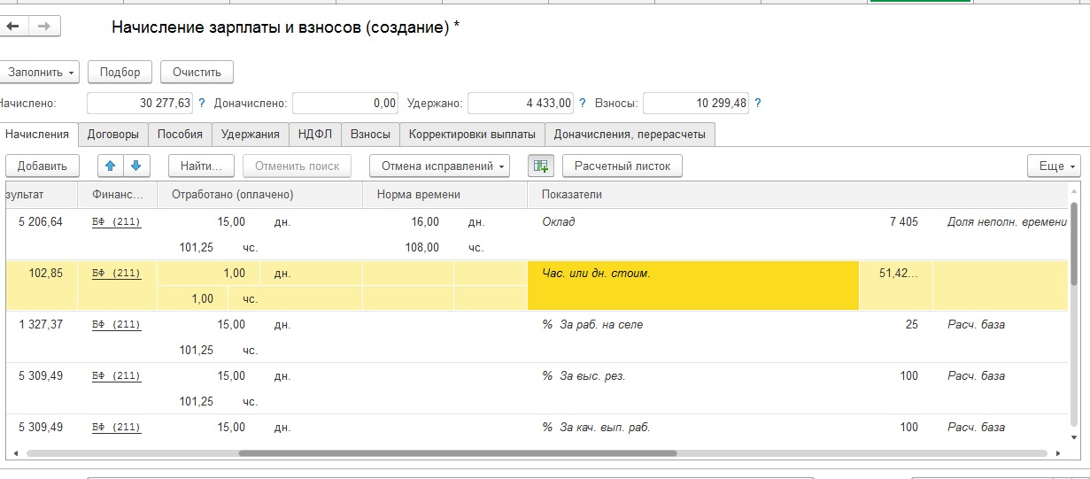
Я настраивала расчет зарплаты так - 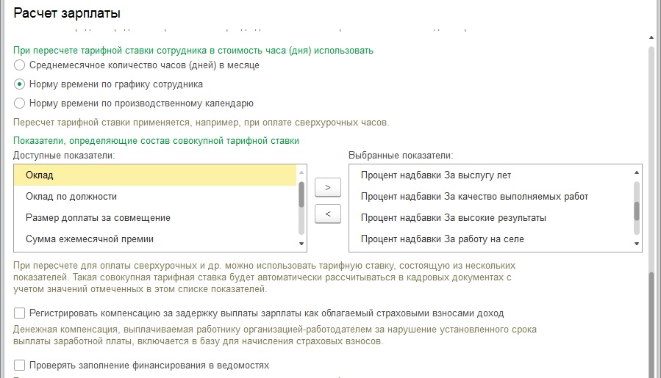

когда поняла, что сумма не меняется, убрала из Выбранных показателей все, кроме Процент надбавки, это мои проценты на оклад.
Документ Начисление зарплаты – сумму считает ту же. Где то я не правильно настраиваю?

